Max Mustermann
Musterstraße 123
12345 Musterstadt
max@mustermann.de
0171 23456789
Care GmbH
Name Nachname
Straße 123
12345 Musterstadt
Musterstadt, 15.11.2019

Bewerbung für die Ausbildung zum Notfallsanitäter
Kennnummer 123456

Sehr geehrte Damen und Herren,

zurzeit bin ich auf der Suche nach einem Ausbildungsplatz, bei dem ich endlich meinem Wunschberuf des Notfallsanitäters nachgehen und meine persönlichen Stärken bestens einbringen kann. Da Ihr Unternehmen der richtige Partner für mein Anliegen ist, schicke ich Ihnen anbei meine Bewerbungsunterlagen.

Meine ausgeprägte soziale Ader machte sich bereits früh bemerkbar. Schon immer habe ich mich um die Menschen in meinem Umfeld gesorgt und sie unterstützt. Nun möchte ich diese Eigenschaften durch den Beruf des Notfallsanitäters auch anderen zu Gute kommen lassen. In meinem Praktikum konnte ich bereits erste praktische Erfahrungen sammeln. Die Arbeit unter Schnelligkeit und Druck hat mich zwar sehr gefordert, jedoch wurde mir auch bewusst, dass ich trotzdem einen kühlen Kopf bewahren kann und zudem noch viel Spaß an der Arbeit habe. Meine Englischkenntnisse sind durch den Sommersprachkurs auf einem hervorragenden Level, sodass auch der Umgang mit internationalen Patienten und Kollegen für mich kein Problem darstellt.

Durch meine ersten praktischen Einblicke habe ich unter anderem gelernt, Organisation und Zeitmanagement zu vereinen. Meine freundliche und unterstützende Art fiel sowohl den Patienten als auch meinen Kollegen positiv auf. Ich verhalte mich ruhig und kann in stressigen Situationen den Überblick behalten. Pünktlichkeit und Verlass sind für mich generell, aber vor allem im Angesicht meiner Verantwortung selbstverständlich.

Ich freue mich Ihr Team ab dem 01.08.2018 zu unterstützen und blicke der Einladung zu einem persönlichen Vorstellungsgespräch hoffnungsvoll entgegen.

Mit freundlichen Grüßen
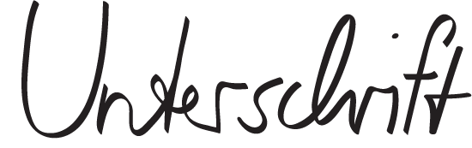

Max Mustermann

Probleme bei der Bewerbung? Wir empfehlen:

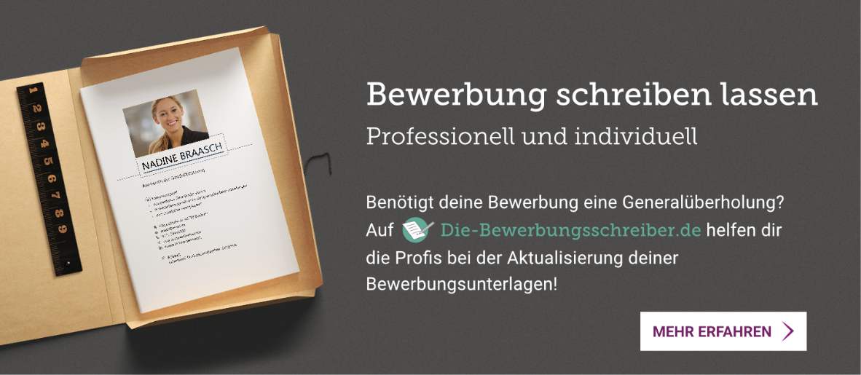
www.die-bewerbungsschreiber.de

